上海政法学院校园部分场地绿化种植招标公告
依照《中华人民共和国民法典》、《中华人民共和国建筑法》及其它相关管理规定、行政法规，遵循平等、自愿、公平和诚实守信的原则, 结合学校校内采购管理相关规定，就上海政法学院成德楼南侧道路两侧景观绿化提升种植项目进行招标，现将该工程相关信息公布如下：
一、项目基本情况：
1.项目名称：上海政法学院成德楼南侧道路两侧景观绿化种植项目
2.预算金额：34000元。
3.最高限价：33300元（投标报价高于最高限价按无效投标处理）
4.绿化面积：约1700平方米。
5.项目地点：上海市青浦区外青松公路 7989 号上海政法学院校内（详见附图绿色线条范围）
6. 项目概况及范围：本项目为成德楼南侧人造山坡道路侧绿地提升，绿化总面积约 1700㎡。分为两块区域：
① 成德楼对面山坡绿地，约 880㎡；
② 明法苑桥头至崇法西路两侧绿地，约 840㎡。
7.采购需求：地块内现状保留原有香樟及其他存量乔木，不做迁移、砍伐。实施内容包含场地清理、杂草清除、地形整理、土壤改良、麦冬草皮通铺、四季花卉带栽植、绿地及道路周边原有绿化修剪、现场垃圾清运、完工保洁等全部工作。
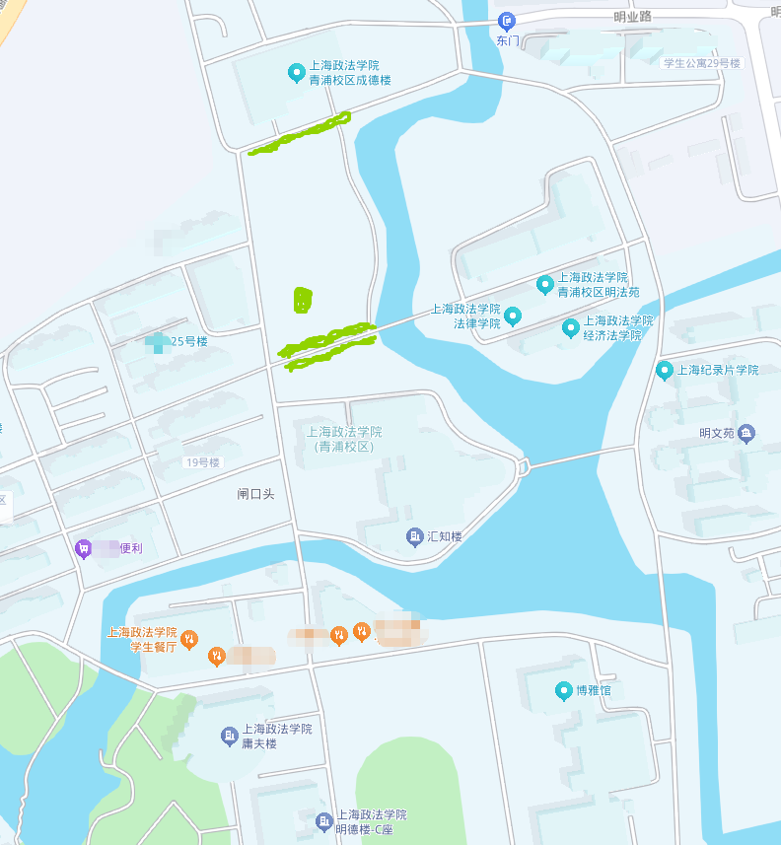
二、投标人资格要求
（一）基本资格条件
1. 具有独立法人资格，持有有效的营业执照，经营范围包含园林绿化、绿化工程、绿化养护相关内容，能够独立承担民事责任；
2. 具有履行本项目所必需的园林施工设备、专业技术人员、施工能力及售后服务保障能力；
3. 在 “信用中国” 网站（[http://www.creditchina.gov.cn/](http://www.creditchina.gov.cn/)）未被列入失信被执行人、重大税收违法失信主体；
4. 单位负责人为同一人或者存在直接控股、管理关系的不同单位，不得同时参与本项目投标；
5. 近三年内经营活动无重大违法违规记录，无园林绿化工程重大质量、安全事故记录。

（二）其他要求
1. 本项目不接受联合体投标，不允许转包、分包；
2. 投标人须自行踏勘现场，充分了解场地现状、校园管理要求、土方进出、垃圾外运、水源电源条件等，踏勘产生的一切费用、风险由投标人自行承担；踏勘后视为已完全理解全部施工条件。
注：本项目为校内小额绿化项目，不强制要求园林绿化专项资质证书，投标人须具备绿化施工实操能力。
三、采购技术及施工需求
1. 现状条件：地块内香樟及原有乔木全部保留，施工时做好大树保护，不得损伤树干、根系，严禁随意修剪保留乔木主干，修剪仅针对下层杂乱徒长枝、病枯枝。投标人可以根据现场实际需求情况，制定提供绿化优化方案，丰富绿植种类，预算费用总价不变。
2. 植物材料要求
地被主体：麦冬，选用优质、无病虫害、无枯黄、根系发达的成品苗 / 草皮，规格统一，铺植密实，无明显空隙，铺后平整，不露黄土；
所有进场苗木、地被、花卉健康无病虫害，不带杂草、虫卵，采购人有权现场抽检，不合格材料必须无条件退场更换，费用由中标单位承担。
3. 场地施工要求
进场先清除杂草、石块、建筑垃圾、枯枝杂物，整平场地，低洼处回填种植土、凸起处削坡顺坡，保证排水通畅，不积水；
土壤贫瘠区域适度改良，施加有机肥，保障后期成活；
花卉带造型流畅，与草坪衔接自然，符合校园景观简洁素雅风格；
4. 养护质保要求
养护质保期：自竣工验收合格之日起 12 个月；
质保期内麦冬、花卉成活率要求≥95%，枯死、发黄、长势不良植株，中标方在接到校方通知后 48 小时内到场免费补植、更换；
养护内容：定期浇水、除草、松土、施肥、病虫害防治、整形修剪、垃圾清理；
质保期内发生大面积死亡、养护不到位，校方有权扣除相应款项，直至单方终止养护责任。
5. 安全文明施工
严格遵守上海政法学院校园管理规定，进场人员服从安保管理，做好围挡、警示标识；
施工垃圾当日清理、集中外运，不得在校园内随意堆放；
落实安全生产，做好防护，施工期间发生一切人身伤害、财产损坏、绿化破坏赔偿，全部由中标单位承担。
四、踏勘及投标日程安排
踏勘时间：2026 年 11 月 4 日 —2026 年 11 月 6 日，上午 8:00-11:00，下午 13:00-16:00
联系人：潘浩洁，电话：021-39225419；
踏勘地点：成德楼南侧现场，踏勘前可先至成德楼 A206 室登记。
温馨提示：踏勘请提前电话预约，校内入校遵守校门登记管理。
五、递交报价文件截止时间、地点
1. 投标文件递交截止时间：2026 年 11 月 10 日 15:00，逾期送达或者未密封的投标文件不予接收。
2. 投标文件递交地点：上海市青浦区外青松公路 7989 号，成德楼 A206 室
3. 相关要求：报价文件需进行密封，封面应注明项目名称、供应商名称、地址、电话和传真，封口处加盖供应商公章。
六、报价文件需要提供的材料
1.报价函（报价不得超过预算金额）、授权书、参加本项目前3年内在经营活动中没有重大违法记录的书面声明；
2.服务项目报价单及报价说明；
3.现场勘察确认书；
4.企业营业执照及相关资质复印件；
5.税务登记证、组织机构代码证复印件；
6.法定代表人及代理人身份证复印件；
7.投标单位简介、营业执照、业绩及相关资质证明材料；
8.税务登记证、组织机构代码证（复印件加盖公章）;
9.具体服务方案及管理制度。
注：以上材料均需加盖公章。
七、付款方式
验收结束后一次性付清全款
八、询价会时间：
询价会时间：报价文件递交截止时间后5天内。
九、联系方式：
联系人：潘老师
联系电话：021-39225419
联系地址：上海市青浦区外青松公路 7989 号成德楼 A206 室
如果供应商认为本采购项目对供应商的资格要求或者技术规格中存在倾向性或排斥性的内容的，可以在报价截止时间之前直接向上海政法学院后勤保障处提出质疑。

上海政法学院
2026年10月30日

